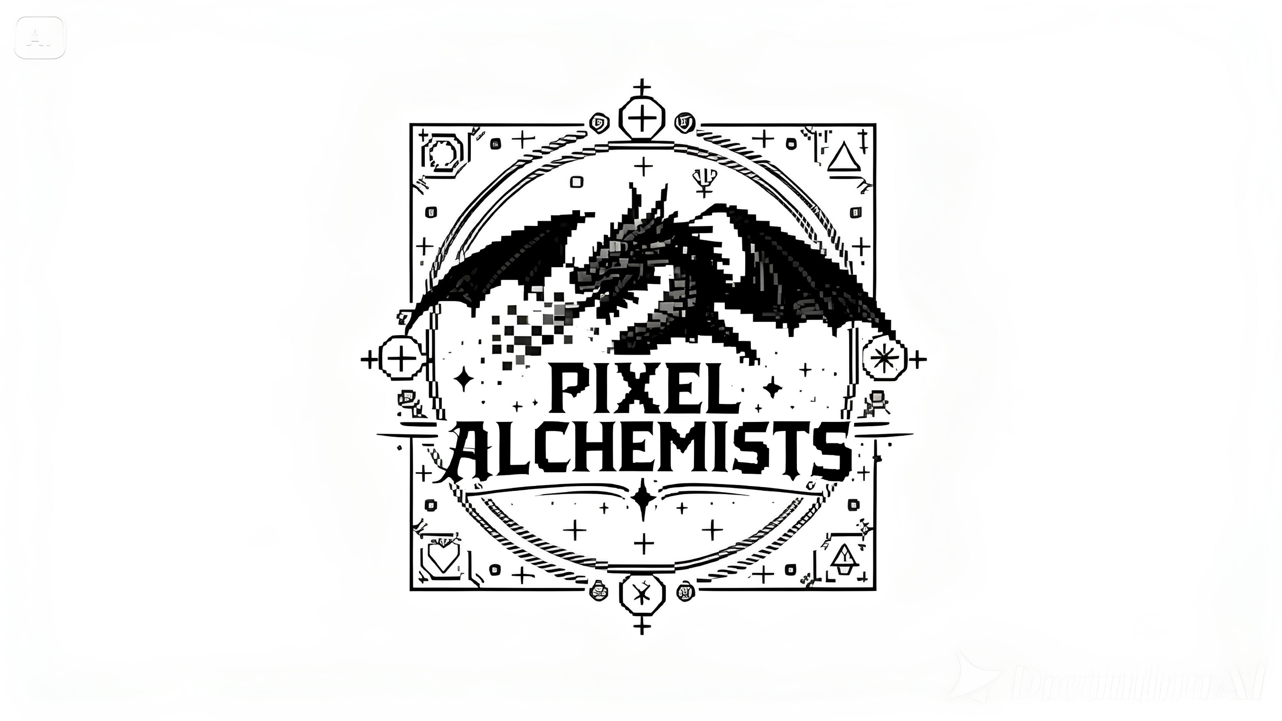

Project Work.

Titolo del gruppo di lavoro:
Pixel Alchemists

Significato:
Il titolo nasce dell’unione dell’idea di pixel (l’unità più piccola di una immagine digitale) con quella di alchimisti (coloro che cercano di trasformare la materia in un qualcosa di prezioso. Questa unione crea un’immagine di un gruppo capace di manipolare gli elementi digitali per creare qualcosa di unico, di nuovo o di valore. L’immagine e il significato di questo nome danno così l’idea di creativi digitali o innovatori; di visionari o agenti di cambiamento, ovvero di tutti coloro che hanno la capacità di creare qualcosa che abbia un impatto positivo sul mondo.

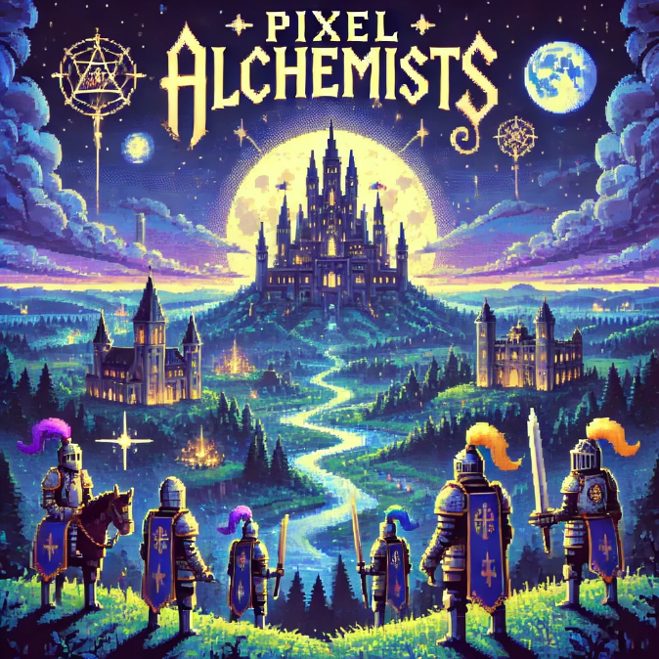

Prodotto del gruppo di lavoro:
Il nostro gruppo ha scelto di realizzare un fumetto - manga. Questa particolare forma di espressione, nata e perfezionatasi in Giappone, rappresenta molto più di un semplice fumetto: è un linguaggio visivo complesso, capace di veicolare emozioni profonde e tematiche universali attraverso un’estetica iconica e una regia delle tavole dinamica e coinvolgente. Decidere di focalizzare il nostro progetto su un manga significa dunque abbracciare una sfida che unisce sceneggiatura, disegno e studio del ritmo narrativo.

IPOTESI SPAZIO DI PUBLICAZIONE:
Il progetto verrà realizzato sia in formato fisico che digitale, includendo la creazione di un sito web promozionale appositamente dedicato.

Ruoli del gruppo:

- Referente e coordinatore del gruppo: Arcuri Federico Francesco
- Gestore dell’utilizzo dell’IA: Arcuri Federico Francesco

AMBITO GRAFICO / DIGITALE:

- Sceneggiatore (Writer) e Editor:
Scrive la storia, i dialoghi e la struttura delle tavole. Decide ritmo, suddivisione in vignette, descrizioni delle scene: Arcuri Federico Francesco.

- Disegnatore di personaggi (Character designer):
Progetta l’aspetto dei personaggi (fisico, abiti, ambientazioni, pose…): Lanza Alessio Francesco e Ianni Andrea.

- Disegnatore / Matitista / Grafico (Designer / Penciler):
Realizza le tavole a matita seguendo la sceneggiatura. Cura regia visiva, prospettiva, composizione delle vignette: Lanza Alessio Francesco e Ianni Andrea.

- Inchiostratore (inker):
Ripassa le matite definendo linee, ombre e dettagli. Mannarino Tommaso.

- Letterista e Traduttore (Letterer / Translator):
Inserisce testi, balloon, onomatopee e impaginazione grafica dei dialoghi. Mannarino Tommaso.

AMBITO MUSICALE:

- Creatore di musica (Music Creator):
Chi crea musica sia componendo che producendo e Composer (scrittura musica): Lanza Alessio Francesco e Ianni Andrea.

- Progettista del suono (Sound designer):
Crea e manipola suoni per arricchire l’esperienza uditiva. Ianni Andrea e Mannarino Tommaso.

- Produttore (Producer):
Gestione e coordinamento della produzione e post-produzione musicale: Mannarino Tommaso e Ianni Andrea.

AMBITO PROMOZIONALE PER IL WEB:

- Sviluppatore web (Web Developer e Front-end Developer):
Sviluppatore che crea e mantiene siti web e applicazioni web. Sviluppa la parte visibile all’utente (interfaccia, layout, animazioni). Arcuri Federico Francesco.

- Responsabile Marketing (Marketing Manager):
Responsabile della pianificazione e gestione delle strategie di marketing: Arcuri Federico Francesco e Lanza Alessio Francesco.

AMBITO SOCIAL:

- Responsabile comunità (Community Manager):
Gestione e cura della comunità online del progetto. Lanza Alessio Francesco

- Creatore di contenuti (Content Creator):
Creazione di contenuti social. Lanza Alessio Francesco, Mannarino Tommaso e Ianni Andrea.

- Grafico (Graphic Designer):
Creazione di progetti visivi come layout e materiali pubblicitari. Lanza Alessio Francesco, Mannarino Tommaso e Ianni Andrea e Arcuri Federico Francesco .

Strumenti di cooperazione:

- Gruppo WhatsApp; (aggiornamenti dinamici o scambio di materiali)
- Classe virtuale (classroom); (riunioni o scambio materiali)
- E-mail (Gmail); (scambio di file o parti del progetto)
- Google Meet e Discord. (riunioni approfondite)

Strategia di cooperazione:

Considerando quanto accaduto lo scorso anno, il gruppo intende adottare la medesima strategia operativa, ma con un livello di coordinazione più costante e una maggiore attenzione ai singoli passaggi. In particolare, si cercherà di valorizzare maggiormente il lavoro reciproco tra i membri, garantendo un confronto più frequente e una visione più approfondita e minuziosa di ogni fase del percorso.
La strategia di cooperazione prevede che ciascun componente lavori inizialmente in modo individuale, ricoprendo il proprio ruolo per il raggiungimento di uno o più step prestabiliti. Questa prima fase avrà dunque un carattere prevalentemente parallelo, in cui ogni membro contribuisce autonomamente allo sviluppo delle parti di propria competenza.
Una volta conclusi i diversi step, il lavoro verrà reinserito in una dimensione collettiva: ciascun componente condividerà i risultati ottenuti, fornendo opinioni, osservazioni e feedback costruttivi. È in questa fase che il processo assume un carattere sequenziale, poiché il confronto e la revisione dei singoli contributi diventano fondamentali per procedere in modo coerente verso le fasi successive. Attraverso questo meccanismo di alternanza tra lavoro individuale e revisione condivisa, il gruppo potrà avanzare in maniera più consapevole ed efficace fino al raggiungimento del prodotto finale.

Utilizzo dell’Intelligenza Artificiale:

L'integrazione dell'intelligenza artificiale sarà una costante in tutte le fasi di produzione del prodotto, agendo come uno strumento fondamentale per ogni aspetto del lavoro. Dalla scrittura allo sviluppo visivo, verrà utilizzata l'IA per creazione, confronto e per velocizzare i processi, ma la direzione artistica e le scelte definitive rimarranno sempre nelle mani dei membri del gruppo. In ogni passaggio, l'input dell'IA verrà valutato e filtrato: saremo noi a decidere quale strada prendere e cosa tenere, mantenendo il pieno controllo creativo sul prodotto finale.

